V F L

God vurderingspraksis kan vise seg på mange forskjellige måter, og det finnes ikke en enkelt, fast oppskrift eller metode. Følgende kriterier må være oppfylt for at vurdering har læringsfremmende effekt:

* Tydelige mål, kriterier og kjennetegn
* Vurdering som en integrert del av undervisningen
* Dialog og gode spørsmål
* Involvering av eleven i egen læring
* Aktivering av elevene som læringsressurser for hverandre
* God tilbakemelding

God tilbakemelding bør ha med vurdering *for* læring å gjøre, ikke vurdering *av* læring. Tilbakemelding som er støttende, spesifikk og fremover rettet, og som eleven får mens han/hun arbeider aktivt, har stor virkning på læring (Hattie 2009). God tilbakemelding er å trene elever i å tenke over egen læring, fordi den gir elevene informasjon om hvor de skal, hvor de står nå og hva det neste skrittet må bli.

Det er viktig å fortelle hva eleven mestrer i forhold til mål og kriterier og peke på hva som er gjort riktig. Gode arbeidsmåter skal fremheves, og læreren skal fokusere på hvordan disse kan gjentas eller brukes andre steder. Tilbakemeldingene skal peke fremover (fremover melding), og klargjøre hva det neste skrittet må være slik at målet kan nås.

Tilbakemelding er en ferskvare – muntlig/skriftlig – som er så presis og konkret som mulig.

|  |
| --- |
| Kjære Maarten  Det er en fin historie du har skrevet. Du er blitt god til å bruke beskrivelser og adjektiv når du skriver. Se de stedene jeg har markert med stjerne.  Du har også en god innledning der du beskriver sted og hovedperson. FLOTT!  Neste gang skal du arbeide mer med avslutningen. Skriv for eksempel 3-4 setninger om hva som skjer til slutt. |

Tilbakemelding handler også om at elever gir tilbakemelding til seg selv, hverandre og læreren. Forskning viser at nettopp tilbakemelding fra elev til lærer er den mest effektfulle (Hattie 2009). Ved å bruke tilbakemelding trenes elevens evne til å tenke over egen læring og tankeprosesser. Læreren for også mulighet til å se seg selv utenfra og kan få øye på egne styrker og utviklingsområder.

Eksempel på et verktøy – kan gis muntlig og skriftlig:

Dette er tilbakemelding fra elev til lærer.

|  |  |
| --- | --- |
| **STOPP**  Hva skal det gjøres mindre av? | Å snakke.  Du vil ofte gjerne forklare, men forklaringene kan bli veldig lange. Da mister jeg konsentrasjonen. |
| **STÅ**  Hva skal det gjøres mer av? | Å bruke humor.  Du er god til å bruke humor når du forteller og snakker med oss. |
| **GÅ**  Ideer til nye tiltak | Å komme fortere i gang.  Kanskje vi kunne starte med å gjøre oppgaver og forsøk, for så å bruke mer tid på å repetere til slutt? |

Lærerens edleste oppgave er å gjøre seg selv overflødig! Elevene må derfor spille en meget aktiv rolle – de må gjøres til aktører i sin egen læreprosess. De må kontinuerlig involveres i egen læreprosess og trenes i å kunne vurder seg selv og hverandre.

Mads Hermansen (2009)

Forutsetninger

”En god lærer skal være dyktig i sitt fag, men han skal også utdannes til å kunne lede en klasse og etablere tette bånd til den enkelte elev.”

(Nordenbo 2008)

**Relasjons-, ledelse- og didaktisk kompetanse**

Lærerens evne til å bygge relasjoner til den enkelte elev på en likeverdig og positiv måte har avgjørende betydning for elevens læring. Øker faglig læringsutbytte, fremmer elevens autonomi og motivasjon for å lære. Lærerens forhold til elevene bør være preget av respekt, toleranse, empati og interesse for elevene. (Nordenbo 2008)

Elever må oppleve det som trygt å prøve -> feile, prøve på nytt. Det er viktig at eleven opplever at hensikten med vurderingen ikke oppleves som om læreren er ute etter dem, men at læreren har til hensikt å hjelpe. For å kunne bygge et tillitsfullt forhold må eleven tro at læreren er til å stole på, overholde avtaler og handler rettferdig og ærlig.

Ifølge Hattie bør læreren spørre seg selv om hvor mange elever i klassen som tør be om hjelp, si at de ikke forstår eller be om å få noe forklart igjen. Frykten for å be om hjelp er en hindring for læring, og det er umulig for læreren å justere undervisningen.

Å bygge gode relasjoner handler om å sikre at alle elever opplever å bli sett, hørt og forstått. Å bygge gode relasjoner er lærerens fulle ansvar, og det er derfor avgjørende at læreren kan arbeide profesjonelt med sin fremtoning som lærer.

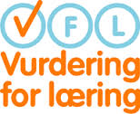

Dialog og gode spørsmål

Undervisningen skal forklares på en måte som skaper sammenheng, god dialog mellom læreren og elevene og elevene seg i mellom. Elevene må trenes i å lete etter spor av læring ved å stille og bli stilt spørsmål som gir de mulighet til å reflektere over egen læreprosess. Dette bidrar til å skape meningsfull læring for elevene.

Et viktig element i arbeidet med dialog og gode spørsmål, er den tid som lærer gir eleven til å besvare et spørsmål. Svaret blir bedre ved å gi elevene tid til å tenke. Dette resulterer i at de elevene som normalt bruker lang tid, hyppigere må engasjere seg i undervisningen (Meyer 2008). Det kan f.eks. være en god idé å forberede elevene på spørsmålene. Når de er stilt, kan elevene f. eks. diskutere to og to (læringspartner) i ca. et minutt om hva svaret kan være.

Gode spørsmål

|  |  |
| --- | --- |
| **Før** | Hva skal jeg lære?  Hva vet jeg allerede om emnet?  Hva vil jeg gjerne vite mer om?  På hvilken måte kan jeg se at jeg er på rett vei? |
| **Under** | Hvilke verktøy og strategier bruker jeg og hvorfor?  Hva kunne jeg tenke meg å gjøre mer av?  Hva kunne jeg tenke meg å gjøre mindre av?  Er jeg på rett vei?  På hvilke måter kan jeg arbeide videre? |
| **Etter** | Hva kan jeg nå med hensyn til målene?  Hvilke spor/beviser finner jeg?  Hva hjalp meg til å komme hit?  Hva er bra/mindre bra?  Hva gjorde mitt arbeid lettere?  Kunne jeg ha gjort noe på en annerledes måte?  Er jeg blitt klokere?  Hva vil jeg gjøre mer/mindre av i fremtiden? |

1-3.trinn ”passkontroll”

Brukes som en oppsummering av timen, og for at læreren kan undersøke hva elevene har lært. Elevene blir bedt om å svare på spørsmål med relasjon til målet for timen og fagbegreper. Dette kan gjøres muntlig (gi svar på regnestykke, peke ut bokstaver, forklare begreper etc.) eller skriftlig (Post-it, smålapper).

Passkontroll skal brukes hver dag.

4-7.trinn ”sjekk inn/ut”

Sjekk inn: Brukes for å repetere og for å synliggjøre tidligere læring. Kan lages både muntlig og skriftlig.

Sjekk ut: Brukes for å oppsummere timen, og for at læreren kan undersøke hva elevene har lært. Elevene blir bedt om å svare på spørsmål med relasjon til målet for timen og fagbegreper. Dette kan gjøres muntlig (gi svar på regnestykke, forklare begreper etc.) eller skriftlig (Post-it, smålapper).

Sjekk inn/ut skal brukes hver dag.

Trafikkort

Tommelkort/trafikklyskort brukes til å aktivisere elevene, og for å følge med i elevenes læring. Før du begynner undervisningen vil du vite hva elevene kan fra før om et emne. Du ber elevene vurdere sin egen kompetanse ut fra fargene:

**Grønn:** Jeg vet mye om dette/dette mestrer jeg godt.

**Gul:** Jeg vet litt om dette, men trenger å lære mer.

**Rød:** Jeg vet ingenting om dette.

Det tar bare et øyeblikk å gjennomføre dette, elevene blir aktivisert, de får vist hva de kan og ikke kan og lærer får et kjapt overblikk.

Som avslutning av timen tar man igjen fram kortene for at elevene gjør en egenvurdering. Hvilken farge tar de fram nå? Har de lært noe?

Tommelkort/trafikklyskort skal brukes hver dag.

Kameratvurdering

Elevene skal lære å gi konstruktive tilbakemeldinger på hverandres arbeid etter skriftlige kriterier som er snakket om på forhånd. Elevene lærer av hverandre gjennom samarbeid og kan få/ gi ideer til hverandre.

På 1-3.trinn skal kameratvurderingen skje i små grupper og bør være lærerstyrt. I TiEy kan for eksempel lærer gjennomføre kameratvurderingen på lærerstasjonen. Etter hvert som elevene blir modne for det, kan kameratvurderingen skje uten at det er styrt av lærer.

Denne vurderingsformen gjennomføres minimum en gang i uken.

Læringspartner

**Læringspartner** er en du sitter sammen med en viss periode(2-3 uker), en du samtaler med og jobber sammen med. En du skal hjelpe, en du får hjelp av. En som gir deg tilbakemelding/fremover melding. En som oppmuntrer, er positiv, inspirerer og motiverer deg.

***Hvorfor:*** Aktiviserer alle, gir alle tid til å tenke og man er ikke alene om svaret. Alle kan svare etter samtale/diskusjon(forberedt). Elevene lærer av andre og lærer bedre ved å forklare/diskutere. Metoden oppleves rettferdig og fungerer godt for alle typer elever.

***Når:*** Hver dag – alle fag – alle timer – alle elever.

***Kriterier:***Se på den som snakker. Lytt til den som prater. Ikke avbryt. Gi positiv og konstruktiv kritikk. Vær samarbeidsvillig, ærlig, hjelpsom. Følg med og diskuter.

***Bytte av læringspartner:*** Ta hverandre i hånden og takk for samarbeidet. Trekke pinner og få ny partner. Hils på ny partner på en hyggelig måte. Fortell den nye partneren «Jeg er god til å... Denne perioden ønsker jeg å bli bedre til å...»

Sjekkliste

Sjekkliste er ment som en hjelp for elevene, og kan brukes i de fleste fag. Listene må tilpasses det enkelte fag og det emnet man arbeider med. En sjekkliste hjelper elevene med å huske alle elementer i en oppgave. Listen lages av læreren alene, eller i samarbeid med elevene (f.eks. etter idémyldring). Eleven får utlevert sjekklisten og skal ved hjelp av denne kontrollere oppgaven før den leveres. Her er kriteriene eleven må huske å ha med i oppgaven listet opp, og eleven sjekker og krysser av punktene på listen.

Sjekklisten skal brukes minst én gang i uka.

|  |
| --- |
| **Fag: Matematikk**  **Emne: Skriftlig matematikk** |
| □ Navn og klasse kommer tydelig frem  □ Mellomregninger  □ Benevnelser, for eksempel cm, m², kr, kg  □ Det er tydelig hva som er svaret. Sett to streker under  □ Tydelig avmerking av oppgavene  □ Tydelig skrift og tall  □ Stykkene står under hverandre  □ God luft mellom oppgavene |
| Underskrevet av:  Dato: |

Vurderingsskjema (selvvurdering)

Det finnes ulike vurderingsskjema som tilpasses det enkelte trinn, og de brukes til både faglige og sosiale mål i alle deler av undervisningsforløpet. Man tar utgangspunkt i allerede fastsatte mål og kriterier.

Vurderingen skjer ved bruk av smileys, fargekoder etc. Elevene krysser av og læreren får et overblikk over elevens læring og hva som eventuelt må bli neste skritt på veien.

Eleven vurderer seg selv opp mot målene og kriteriene. Elevene skal videre sette opp individuelle mål og reflektere over hvordan han eller hun kan nå målene.

|  |  |  |  |
| --- | --- | --- | --- |
| **Navn: Magnus 3a Dato: 20.11.2015**  **Fag: Engelsk 3. trinn** | | | |
| **Undervisningsmål: Jeg kan fortelle om min familie** | | | |
| **Kriterier** |  |  |  |
| 1. Jeg kjenner navnene på forskjellige familie-medlemmer |  |  | **X** |
| 2. Jeg kan si navnene på forskjellige familie-medlemmer |  |  | **X** |
| 3. Jeg kan svare på engelsk på enkle spørsmål om min familie |  | **X** |  |
| 4. Jeg kan skrive navnene på noen familiemedlemmer |  | **X** |  |
| 5. Jeg tør gjette på hva ord betyr på engelsk |  |  | **X** |
| 6. Jeg tør selv fortelle om min familie på engelsk |  | **X** |  |
| **Mitt mål** | Jeg kan forstå og svare på spørsmål om familien min  At jeg tør å snakke med klassen på engelsk | | |
| **Slik vil jeg nå målet mitt** | Jeg vil øve hjemme på å si ordene høyt  Jeg vil snakke uten å tenke på om jeg sier noe feil | | |

Vurderingsskjema (elev-lærer)

**­­**Eleven gjør først en selvvurdering, deretter gjør læreren en vurdering etter de samme kriteriene og gir en tilbakemelding til eleven. Eleven får trening i å gjøre en realistisk vurdering av seg selv. Kriteriene må listes opp i skjemaet, deretter må det lages en kolonne til elevenes selvvurdering og en kolonne til lærerens vurdering hvor smileys, fargekoder etc. fylles inn. Til høyre skriver man inn "beviser" på læring, og forslag til forbedringer.

|  |  |  |  |  |  |  |  |
| --- | --- | --- | --- | --- | --- | --- | --- |
| **Navn: Gustav 6c Dato: 10.04.2015**  **Fag: Matematikk** | | | | | | | |
| **Undervisningsmål: Jeg kan regne med brøker** | | | | | | | |
| **Vurdering** | |  |  | |  |  | |
| **Kriterier** | **Selv-vurdering** | | | **Lærer-vurdering** | | | **Beviser og forslag  til forbedring** | |
| 1. Jeg vet hva en brøk er | glad | | | glad | | | Jeg kan se i oppgaven, at du både vet hva nevner, teller og brøkstrek er | |
| 2. Jeg kan finne fellesnevneren | glad | | | glad | | |  | |
| 3. Jeg kan forkorte en brøk | glad | | | mellem | | | Jeg kan se, at du har «glemt» å forkorte noen av brøkene dine – husk å forkorte mest mulig! | |
| 4. Jeg kan forlenge en brøk | glad | | | glad | | |  | |
| 5. Jeg kan omskrive en brøk til prosenttall | mellem | | | mellem | | | Her kan du kikke litt på s. 75 i matematikkboken + lekser med hjem | |
| 6. Jeg kan omskrive en brøk til et desimaltall | glad | | | glad | | |  | |
| 7. Jeg vet hva forskjellen på ekte og uekte brøker er | glad | | | glad | | | Du har skrevet en flott forklaring i oppgaven | |
| 8. Jeg kan finne en brøkdel av noe | glad | | | glad | | |  | |

Vurderingsskjema (elev-kamerat)

Eleven vurderer seg selv og blir vurdert av en kamerat opp mot fastsatte mål og kriterier. Kameratvurderingen kan gjøres åpent eller anonymt. Noen ganger kan det være hensiktsmessig at vurderingene er anonym for å unngå at vurderingene blir personavhengige. Vurderingene skal føres inn i skjemaet helt til slutt. Kriteriene som er listet opp er en god hjelp for å kunne gi en god og effektiv tilbakemelding til kameraten.

|  |  |  |  |  |  |
| --- | --- | --- | --- | --- | --- |
| **Navn: Liva 4b Dato: 12.03.2015**  **Fag: Norsk** | | | | | |
| **Undervisningsmål: Jeg kan skrive historier** | | | | | |
| **Vurdering** | |  |  |  |  |
| **Kriterier** | **Selv-vurdering** | | **Kamerat-vurdering** | | **Beviser og forslag  til forbedring** |
| 1. Jeg kan skrive en innledning | glad | | glad | | Jeg har skrevet en god innledning |
| 2. Jeg kan bruke sanseord og adjektiver når jeg skriver | mellem | | mellem | |  |
| 3. Jeg kan skape sammenheng i historien | mellem | | glad | |  |
| 4. Jeg kan lage et høydepunkt | glad | | glad | | Min historie har et høydepunkt |
| 5. Jeg kan lage en avslutning | sur | | sur | |  |
| 6. Jeg kan sette punktum | glad | | glad | |  |
| **Dette vil jeg arbeide mer med:** | Jeg skal bruke noe mer tid på å få til en avslutning  Jeg skal variere språket mer, for eksempel bruker flere adjektiver | | | | |

Individuelle mål

Individuelle mål er et verktøy som kan brukes på alle klassetrinn og i alle fag. Formålet er at elevene skal være med på å utarbeide individuelle mål, slik at de føler eierskap og tar ansvar for sin egen læring. Det må tydeliggjøres hvor eleven skal, hvor den er nå og hva neste skritt er.

Læreren skriver målet for klassetrinnet, før elev (i samarbeid med lærer) skriver hva han eller hun vil øve på (individuelle mål). Eleven får skrive sitt individuelle mål på en plakat læreren gir eleven. Navn, tidsperiode og individuelt mål noteres på plakaten og henges synlig i klasserommet.

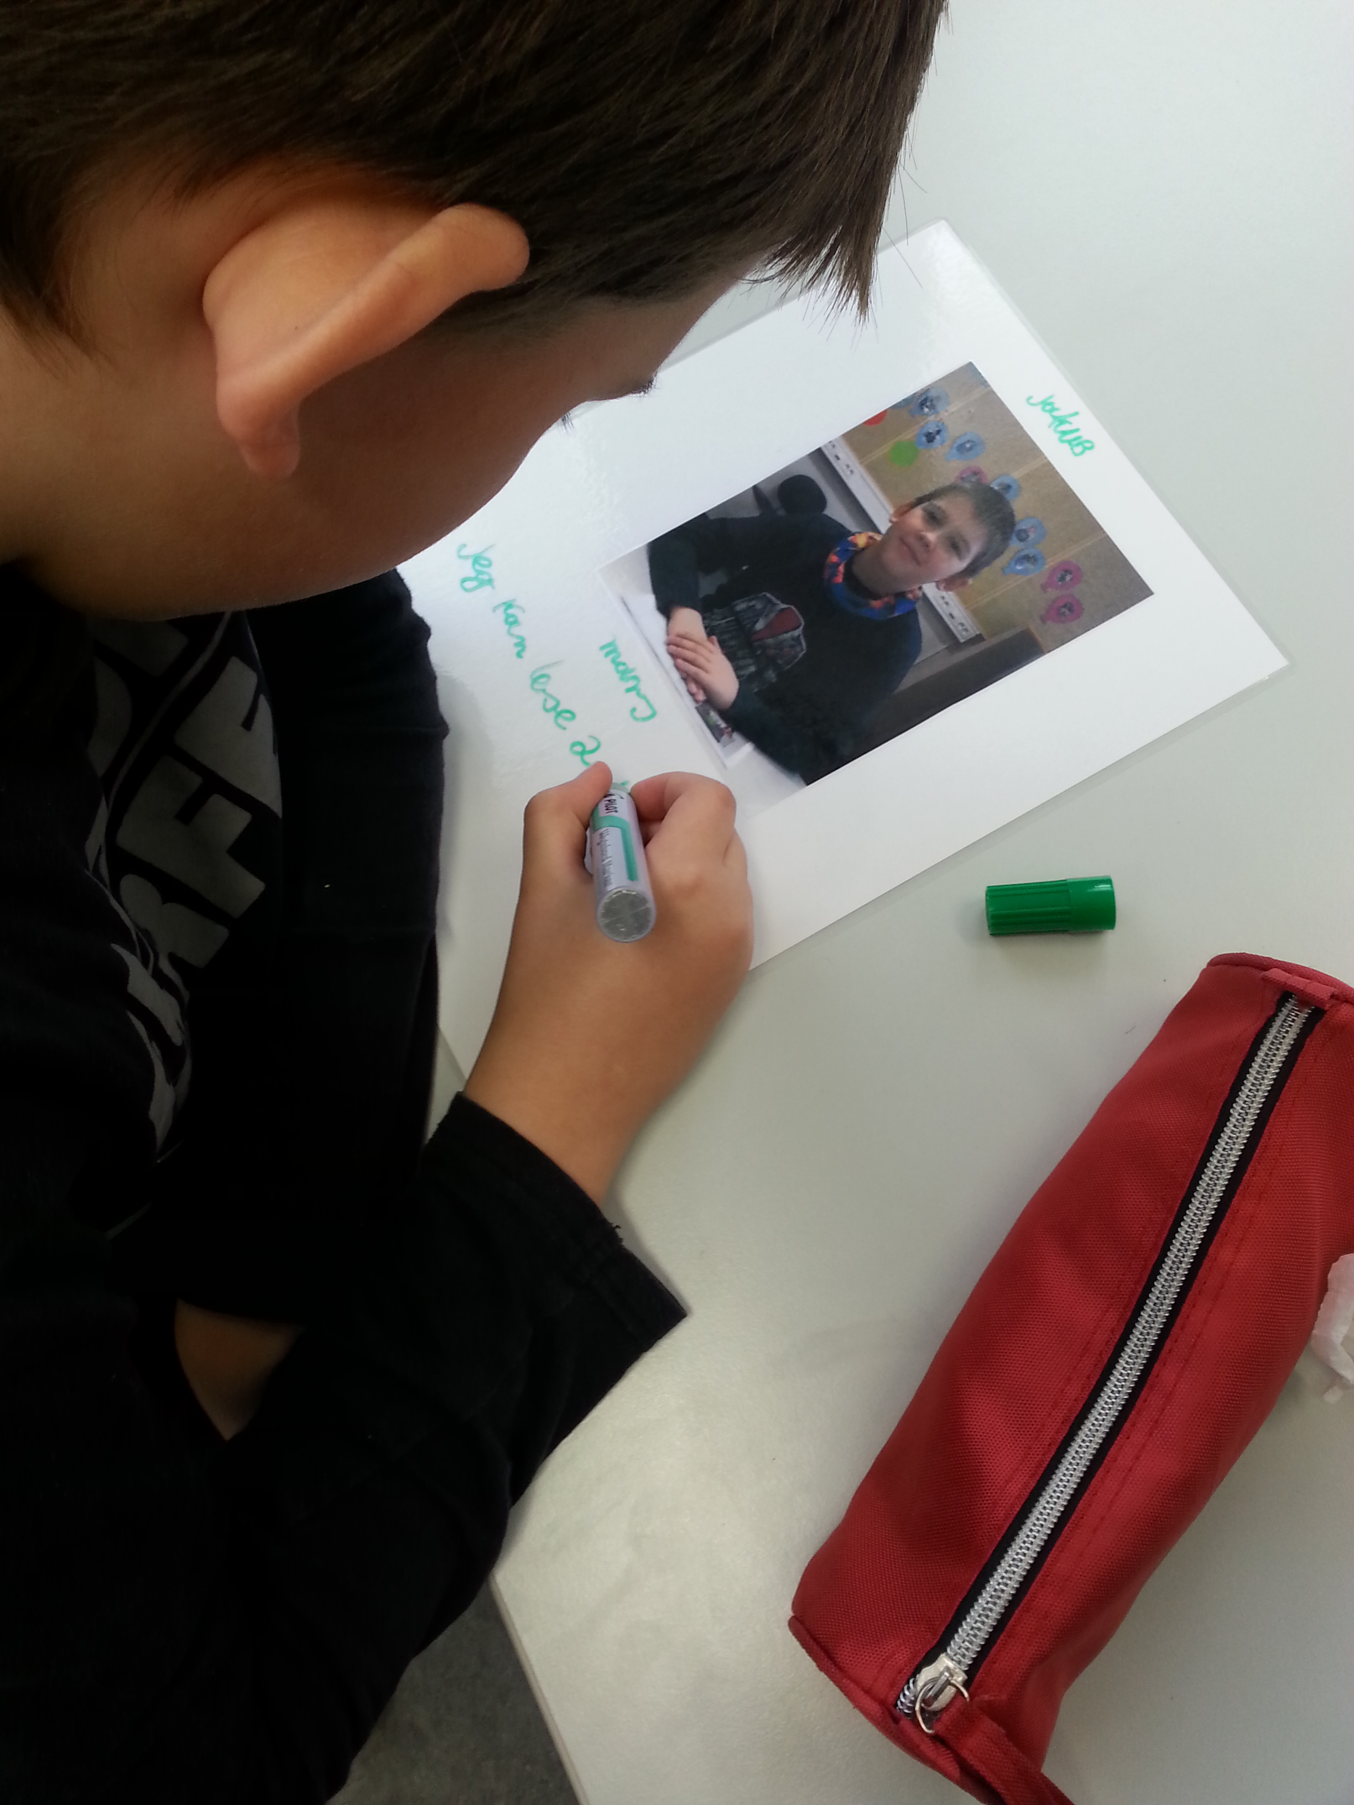

Når tidsperioden er over, eller eleven har oppnådd sitt individuelle mål, sjekker elev og lærer ut om målet er nådd, og nye individuelle mål settes for eleven.

Eksempel: Nicolas – Februar – Jeg kan klokka.

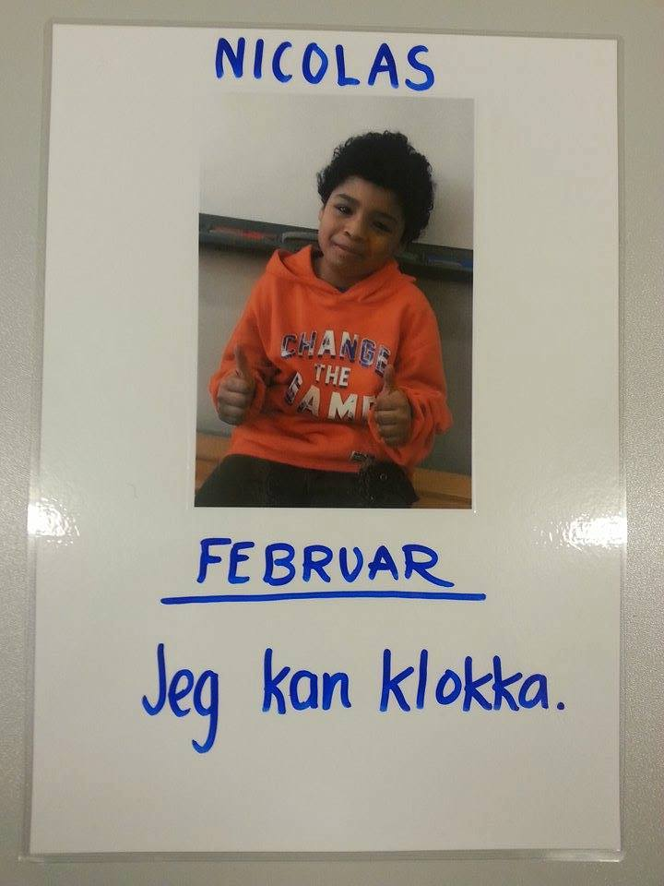

Involvering av foresatte

Foresattes innstilling og engasjement i elevens skolegang spiller en viktig rolle for elevens læringsutbytte. Det er derfor av avgjørende betydning at vi finner verktøy som kan involvere foresatte.

Oslostandarden for skole-hjem samarbeid (2014/2015) vektlegger at det er viktig med en god dialog mellom skolen og hjemmet for elevens læring og trivsel på skolen.

Sinsen skole oppfyller allerede kriteriene etter Oslostandarden:

* Kontaktlærere innkaller til minimum 2 foreldremøter årlig
* Kontaktlærere avholder utviklingssamtaler minimum 2 ganger årlig
* Eleven mottar skriftlig vurdering 2 ganger årlig

På vurderingsplakatene er det verktøy som kan tas i bruk for å involvere foresatte i forhold til å hjelpe barnet med å utvikle gode læringsstrategier.

1.-3.trinn:

Trinnene benytter ukentlig lesekort hvor foresatte skal signere på elevens daglige lesing. Foresatte bekrefter ved signeringen at de leser med sitt barn daglig. Det skal også sendes hjem en leseguide som er tilpasset elevens LUS-nivå.

4.-7.trinn:

Trinnene kan involvere foresatte ved at de leser gjennom og vurderer en historie eller en matteinnlevering. De kan også lese gjennom en stil og skrive under på at de har drøftet kriteriene med barnet sitt. Videre benytter enkelte kontaktlærere perioderapporter. Foresatte ser der elevens læringsutbytte i løpet av en periode. Dette signeres av foresatte og sendes tilbake til kontaktlærer.

Vurderingsskjema

I dette skjemaet skal elevene vurdere seg selv ut fra fastsatte kriterier. Deretter vurderer foresatte eleven og kan kommentere sine vurderinger i høyre kolonne ved behov for det. Skjemaet kan brukes på alle trinn til både faglige og sosiale mål, og gir læreren et innblikk i hvordan foresatte opplever eleven.

|  |  |  |  |
| --- | --- | --- | --- |
| **Emne: Mitt skoleliv** | | | |
| **Navn: Anders 2c Dato: 10.12.2013** | | | |
| **Kriterier** | **Selv-vurdering** | **Foreldre-vurdering** | **Kommentar** |
| 1. Jeg leser i en bok nesten hver dag hjemme. | glad | glad | Vi opplever at Anders leser bedre. Han liker det også bedre. |
| 2. Jeg sjekker ukeplanen ofte. | mellem | mellem | Anders sjekker ikke ukeplanen selv. Vi printer den ut og henger den opp. |
| 3. Jeg forteller gjerne hjemme om det jeg har opplevd på skolen. | glad | glad |  |
| 4. Jeg møter forberedt på skolen. | glad | glad | Vi hjelper Anders med å sjekke timeplanen og pakke sekken. |
| 5. Jeg gjør leksene mine. | mellem | mellem | Anders «glemmer» noen ganger at han har lekser, og hvis vi ikke ser det på ukeplanen, kan han godt glemme det. |
| 6. Jeg er god til å holde fokus når jeg arbeider, for eksempel når jeg gjør lekser. | glad | mellem | Anders kan godt gjøre mange ting på en gang. Når han gjør lekser, kan han også se noe på tv, gå på toalettet osv. |
| 7. Jeg har selv oversikt over når jeg skal hva. | mellem | mellem | Anders trenger at vi følger med på hva han skal. Han husker ikke alltid å gi beskjeder videre. |
| 8. Jeg liker å gå på skolen. | glad | glad |  |